Задания на период карантина с 27.01.2022 по 02.02.2022
Обществознание
Стр. 84 – проверим свои знания, вопросы 1,2,3,4,5 (учебник А.И. Кравченко)
Биология
Прочитать тему "Тип кишечнополостные" с 104-110, подготовиться к проверочной работе по данной теме.
видеоуроки биология 7 класс Тип Кишечнополостные Общая характеристика Пресноводная гидра | Биология 7 класс #10
https://yandex.ru/video/preview/?filmId=13751106029578629326&text=видеоуроки+биология+7+класс+тип+кишечнополостные
ИЗО
Дорисовать городской пейзаж, который начали выполнять на уроке. Работу можно выполнить любыми материалами – пр.карандаш, цв.карандаши, маркеры, краски и т.д.
Информатика

Выучить параграф 13. Выписать в тетрадь из таблицы кодировки двоичный код слова file.

Технология
Пройти Урок цифры «Исследование кибератак», сертификат выслать на почту veda-bes@yandex.ru

Физическая культура
- Заведите тетрадь по физической культуре. Напиши о значении режима дня для здоровья человека. Составьте режим дня для учащихся 7 класса. Запишите в тетрадь.
- Сделайте кроссворд на тему «волейбол». 16 вопросов
- Выберите из ряда лишнее по смыслу слово. Объясните свой ответ (1 предложение) и запиши в тетрадь.
Пробежка, двойное ведение, передача, фол.
Баскетбол, футбол, гандбол, волейбол
Длина тела, масса тела, частота сердечных сокращений (ЧСС),жизненная емкость легких (ЖЕЛ)
- Выполняйте комплекс на развитие силы
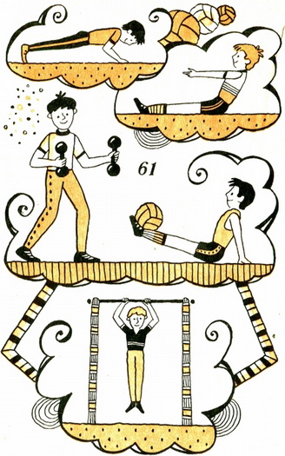
География
пар. 29-30 (сообщение о стране), пар.31 (вопросы 1-6), пар.32 (вопросы 1-7)
История
пар.5 (вопросы 1-6), пар.6 (вопросы 1-7)
Алгебра 7 класс
§ 15 стр. 97 № 536,537,538,539, 540, 541, 548, 549
Геометрия
П 29, п 30, п. 31, п 32 законспектировать. Задачи №12, 14, 15, 16
Английский язык
Стр. 12 упр. 27 перевод, стр. 13 упр. 29 ответить на вопросы! Письменно в тетради!
Фотографии работ отправить на электронный адрес: tarykina86@mail.ru
Литература
Перешли на вторую половину учебника.
Стр. 10-19 Салтыков-Щедрин «Повесть о том, как один мужик двух генералов прокормил» читать. Посмотреть ролик https://www.youtube.com/watch?v=SCb4kwL4lBg и ролик https://www.youtube.com/watch?v=OZV2ZVYAYvE
Д/з: Письменно ответьте на вопрос: почему писатель использует жанр сатиры в своем творчестве? Ответ должен быть развернутым и основываться на первый ролик (Инфоурок). Обратить внимание на проблему взаимоотношений простого народа и угнетателей. Работу отправить на адрес letober@mail.ru
Д/з: Сообщение на одну из тем: «Сатира в творчестве М.Е. Салтыкова-Щедрина», «Жизненный пусть М.Е. Салтыкова-Щедрина», «Экранизации произведений М.Е. Салтыкова-Щедрина». Объем сообщения – до 1 рукописного листа в полоску, но не менее 1 рукописной страницы. Уточнение: лист = двум страницам. Работу сдать в первый день после карантина старосте, который приносит все работы в кабинет 15А
Задания по технологии (девочки)
Выполнить задание по ссылке https://learningapps.org/1308668, юбки различных конструкций. Фото выполненной работы принести на урок.

